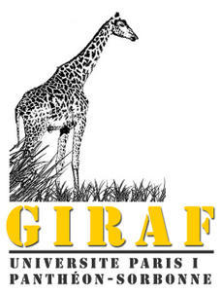
Cycle de projections-débats (GIRAf / CEMAf) – Thinking Africa
« Continent africain : regards de chercheurs, regards d’artistes, regards de journalistes »
Conférence-débat
Les conflits fonciers en Afrique : quelles approches pour vivre ensemble ?
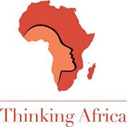
Organisée par Thinking Africa
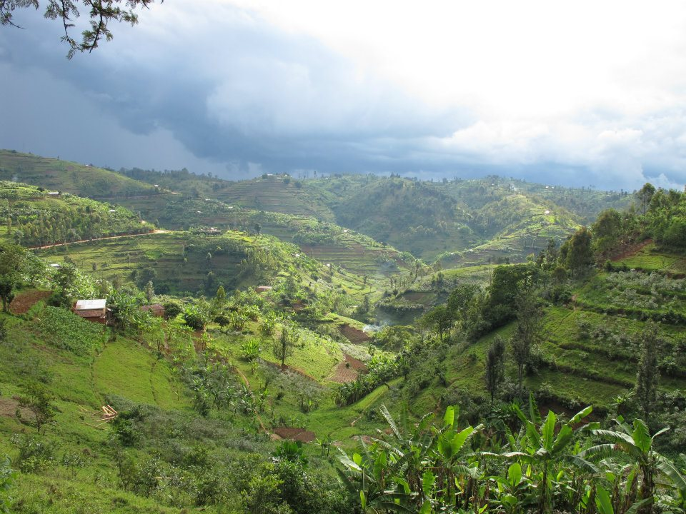

En présence de :

Etienne Le Roy, Professeur émérite d’anthropologie du droit et ancien Directeur du Laboratoire d’anthropologie juridique à l’Université Paris I-Panthéon Sorbonne.

Marcelin Djoza, Chargé de mission Afrique des Grands Lacs au CCFD-Terre Solidaire.

Mardi 1er avril 2014 à 17h45
Amphithéâtre du Centre Malher
Cycle de projections-débat en partenariat avec la BRA – Bibliothèque de recherches africaines du CEMAF
Centre Malher, 9 rue Malher, 75004 Paris (métro St-Paul). Entrée libre ; Contact et informations : 06 84 00 89 41.

